# Degalų kainos ES ir kitų šalių rinkose 2021 m. 8 savaitę

Tarptautinės kelių transporto sąjungos (IRU) duomenimis, 2021 m. 8­­ savaitę benzinas A-95 Rumunijoje pabrango 11,7 proc., Čilėje ir JAV–5,6 proc., Kazachstane–3,0 proc., o Turkijoje atpigo 5,8 proc. Dyzelinas analizuojamu laikotarpiu Rumunijoje pabrango 9,5 proc., Čilėje–6,6 proc., JAV–3,2 proc., o Turkijoje atpigo 5,1 proc.

Per analizuojamą laikotarpį (2021 m. 6–8 savaites) benzinas A-95 Čilėje ir JAV pabrango 5,6 proc., Slovakijoje ir Šiaurės Makedonijoje–4,0 proc., o Graikijoje atpigo 5,5 proc. Dyzelinas analizuojamu laikotarpiu Čilėjje pabrango 8,3 proc., JAV–6,6 proc., Estijoje–4,3 proc., o Graikijoje atpigo 7,1 proc.

**Degalų kainos ES ir kitų šalių rinkose 2021 m. 6–8 savaitėmis**

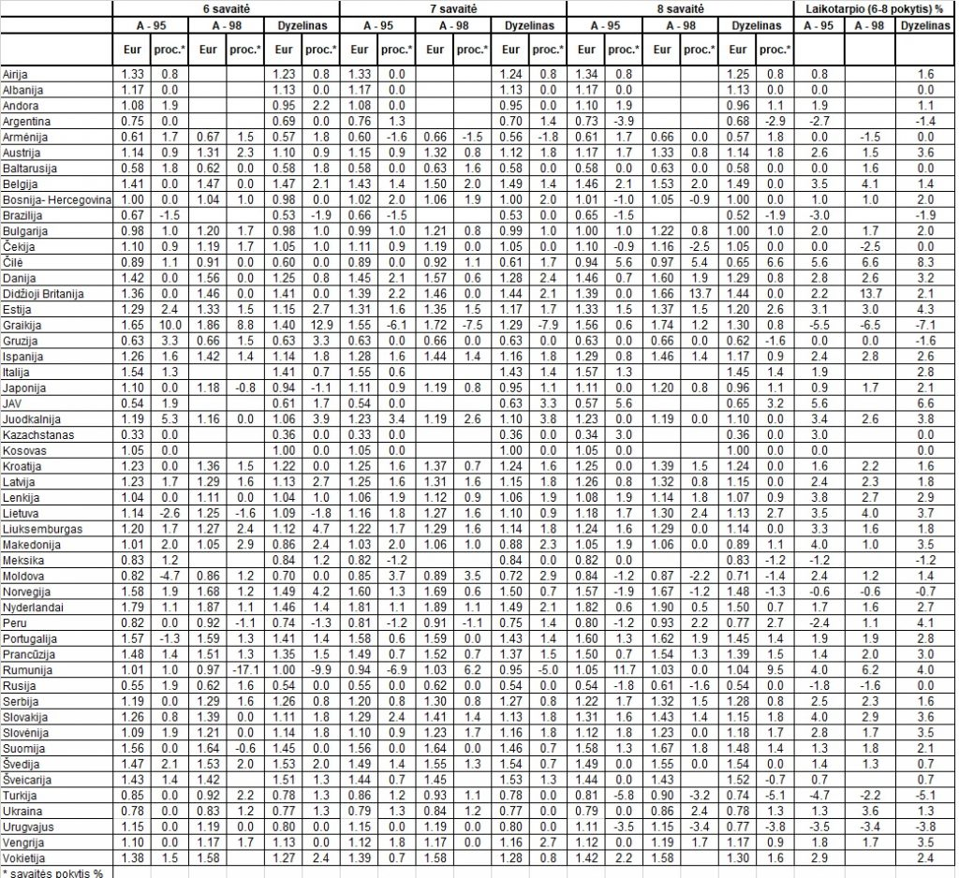

Šaltinis: IRU

*Šaltinis – ŽŪIKVC (LŽŪMPRIS)*

*Naudojant ŽUIKVC (LŽŪMPRIS) duomenis, būtina nurodyti šaltinį*